日本一桥大学原副校长田近荣治教授访问我校

上海财经大学公共政策与治理研究院

受上海财经大学公共经济与管理学院和公共政策与治理研究院邀请，日本一桥大学原副校长、经济学部教授田近荣治博士近日访问我校。

田近荣治教授的主要研究方向为财政政策与社会保障，长期参与日本财税和社保政策的制订。访问期间，他与公共政策与治理研究院、公管学院、中国公共财政研究院就如何加强一桥大学与我校之间合作、日本智库体制现状与问题等方面进行了充分交流。田近荣治教授还欣然接受邀请，担任公共政策与治理研究院国际咨询专家，将就日本社会税制改革、社会保障政策经验教训等研究问题，与公共政策与治理院展开合作。
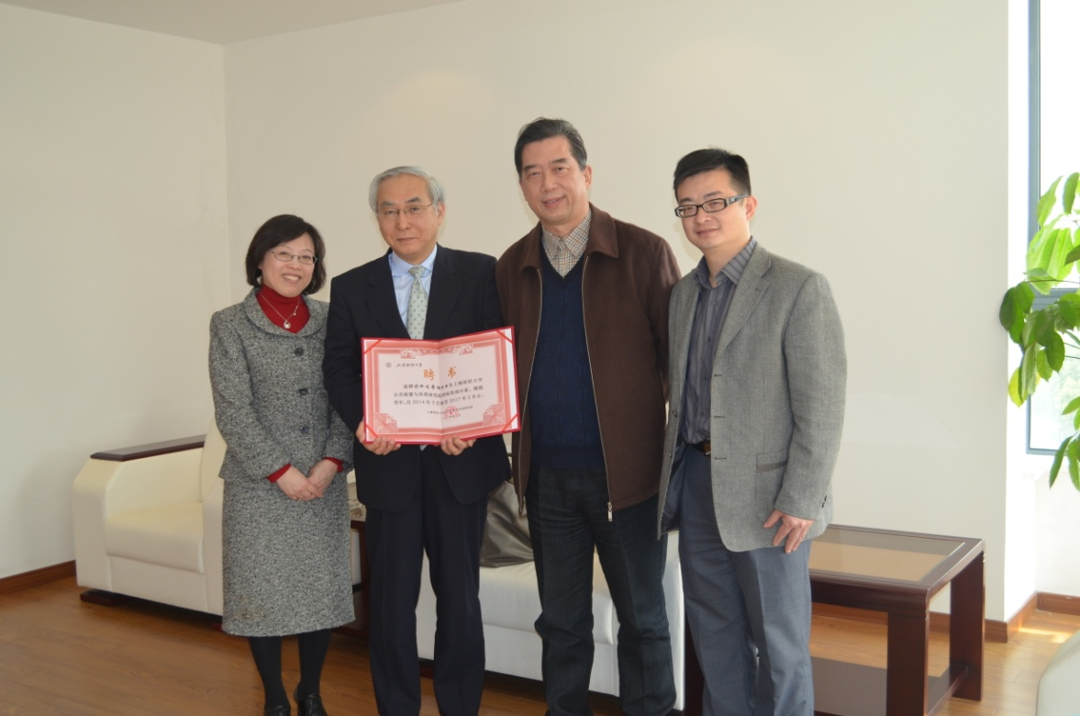

田近荣治教授在访期间，为我校师生做了题为“日本财政政策”讲座，为公管学院实验班的同学系统讲授了“日本社会保障政策”的相关课程，受到了师生的好评。
